**TÍTULO EN ESPAÑOL**

**TITLE IN ENGLISH**

**TITULO EM PORTUGUÊS**

* + - 1. **Nombre completo del autor sin abreviaturas [1]**

**Recibido: 31/05/2024 | Aceptado: 01/06/2024 | Publicación en línea: 28/06/2024.**

**Resumen**

El resumen de la próxima publicación tiene como objetivo proporcionar una visión concisa del estudio en cuestión. Considerando la justificación y el problema subyacente, el objetivo es definir claramente los objetivos de investigación. Para ello, se seguirá una metodología apropiada y bien fundamentada. Así, al analizar los resultados obtenidos, se observan contribuciones significativas al campo de estudio. Estos hallazgos nos permiten concluir que el trabajo ha alcanzado sus objetivos propuestos. Se recomienda que el resumen contenga entre 150 y 250 palabras para garantizar la precisión y concisión necesarias.

**Palabras clave:** Entre 4 y 6 palabras clave, separadas por puntos. Por ejemplo: Ley. Libertad. Patria. Brasil.

**Abstract**

The abstract of the forthcoming publication aims to provide a concise overview of the study at hand. Considering the justification and underlying problem, the objective is to clearly define the research objectives. To do so, an appropriate and well-founded methodology will be followed. Thus, upon analyzing the results obtained, significant contributions to the field of study are observed. These findings allow us to conclude that the work has achieved its proposed objectives. It is recommended that the abstract contain between 150 and 250 words to ensure the necessary precision and conciseness.

**Keywords:** Between 4 and 6 keywords, separated by periods. For example: Law. Freedom. Homeland. Brazil.

**Resumo**

O resumo do trabalho a ser publicado visa fornecer uma visão concisa do estudo em questão. Considerando a justificativa e o problema subjacentes, objetiva-se claramente definir os objetivos da pesquisa. Para tanto, seguirá uma metodologia adequada e bem fundamentada. Desse modo, ao analisar os resultados obtidos, percebe-se que há contribuições significativas para o campo de estudo. Essas descobertas permitem concluir que o trabalho alcançou seus objetivos propostos. Recomenda-se que o resumo tenha entre 150 e 250 palavras para garantir a precisão e a concisão necessárias.

**Palavras-chave:** Entre 4 e 6 palavras-chave, separadas por ponto. Por exemplo: Direito. Liberdade. Patria. Brasil.

Esta obra está bajo una Licencia CreativeCommons Atribución- NoComercial 4.0 Internacional

**INTRODUCCIÓN**

Describa la contextualización, pregunta de investigación y justificación de la investigación, fuente Times New Roman 12, espacio 1.5. Hay un máximo de **6 autores**, si el artículo tiene más de eso, debes comunicarte con la revista para preguntar sobre el costo extra por agregar otro autor.

En cuanto al número de páginas, un máximo de 17 páginas, incluidas las referencias. Los trabajos pueden estar escritos en portugués, inglés y español.

Al final de la introducción se deben delinear claramente los objetivos del trabajo, de forma específica y medible. Si lo deseas, puedes crear un subelemento exclusivo para el objetivo. Además, es esencial que estén formulados de manera alcanzable, asegurando que el lector comprenda completamente el alcance del estudio y lo que se cubrirá y evaluará.

**MARCO TEÓRICO**

El marco teórico en un estudio comprende un análisis crítico y organizado de la literatura relevante al tema, proporcionando una contextualización teórica y definiendo los conceptos clave. Debe contener de manera integral teorías, modelos e investigaciones previas, identificando vacíos, contradicciones y consensos en la literatura que sean importantes para el enfoque del trabajo que se desarrolla.

**Mesas**

Los autores deben utilizar los estándares de la Asociación Estadounidense de Psicología (APA) para citas y referencias. En el caso de imágenes, toda forma de presentación utilizada en el trabajo deberá denominarse **Tabla** o **Figura**. **Todo lo que no sea una tabla se considerará figura**. Ejemplos: dibujo, esquema, diagrama de flujo, fotografía, gráfica, mapa, organigrama, plano, fotografía, retrato, imagen, entre otros. Y las tablas “muestran valores numéricos exactos y los datos están cuidadosamente ordenados en filas y columnas, lo que facilita la comparación” (APA, 2001, p. 133).

El título de la tabla debe ser breve, claro y explicativo. Debe colocarse encima de la tabla, en la esquina superior izquierda, justo debajo de la palabra Tabla (con la letra inicial mayúscula) y acompañada del número que la designa (las tablas deben estar numeradas con números arábigos de forma secuencial dentro del conjunto del texto) . Ejemplo: Tabla 1, Tabla 2, Tabla 3, etc.

La fuente del título de la tabla deberá ser la misma que la utilizada en el texto, en negrita y con un espacio de 1,5 cm entre el número de la tabla y el título de su identificación que aparecerá debajo alineado a la izquierda y en cursiva.

La fuente de la cita debe estar en negrita y con espacio simple, debajo de la tabla alineada a la izquierda, fuente Times New Roman 10.

Indicar la fuente cuando la tabla sea extraída de otra obra (**no indicar si es propia del autor**). Consulte el documento consultado.

Por ejemplo:

**Tabla 1**

*Curva de concentración-mortalidad, CL50 y CL90 del extracto acuoso de semillas de Passiflora edulis sobre Raoiella indica.*

|  |  |  |  |  |  |  |
| --- | --- | --- | --- | --- | --- | --- |
| N | Tilt (±EP) | LC50 (CI95) g/100 mL (%) | LC90 (CI95) g/100mL (%) | *X2* | Fd | p-value |
| 504 | 2.62 (0.52) | 4.72 (4.00; 5.60) | 14.53 (11.25; 20.98) | 27.99 | 4. | 0.99 |

N = número de individuos; IC = intervalo de confianza; X2 = chi-cuadrado; Df = grado de libertad.

Fuente: LIMA, L.C.O. Acuerdo local de producción de banano orgánico. Informe por Investigación, Centro de Investigación y Posgrado en Agronegocios, ICHS/DCE. Seropédica, 2006.

Por ejemplo:

**Tabla 2**

*Curva de concentración-mortalidad, CL50 y CL90 del extracto acuoso de semillas de Passiflora edulis sobre Raoiella indica.*

|  |  |  |  |  |  |  |
| --- | --- | --- | --- | --- | --- | --- |
| N | Tilt (±EP) | LC50 (CI95) g/100 mL (%) | LC90 (CI95) g/100mL (%) | *X2* | Fd | p-value |
| 507 | 7.62 (0.52) | 8.72 (4.00; 5.60) | 13.53 (11.25; 20.98) | 27.99 | 5 | 0.89 |

N = número de individuos; IC = intervalo de confianza; X2 = chi-cuadrado; Df = grado de libertad.

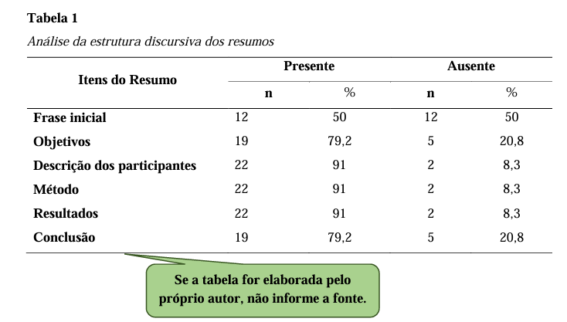

Título de la Figura

El título explica la figura de manera concisa pero discursiva. La fuente del título de la figura deberá ser la misma que la utilizada en el texto, en negrita y con un espacio de 1,5 cm entre el número de la figura y el título de su identificación, que aparecerá debajo en cursiva alineada a la izquierda. Numerados con números arábigos de forma secuencial dentro del conjunto del texto, precedidos de la palabra figura (con la mayúscula inicial). Ejemplo: Figura 1, Figura 2, Figura 3, etc.

La fuente de la cita debe estar en negrita y con espacio simple, debajo de la figura alineada a la izquierda, fuente Times New Roman 10.

Indicar la fuente cuando la figura sea extraída de otra obra (**no indicar si es del propio autor**). Consulte el documento consultado.

Cualquier otra información necesaria para aclarar la figura (como unidad de medida, símbolos, escalas y abreviaturas), que no haya sido incluida en la leyenda, deberá ir después del título.

Por ejemplo figura:

**Figura 1**

*Lugar donde se realizaron los experimentos.*

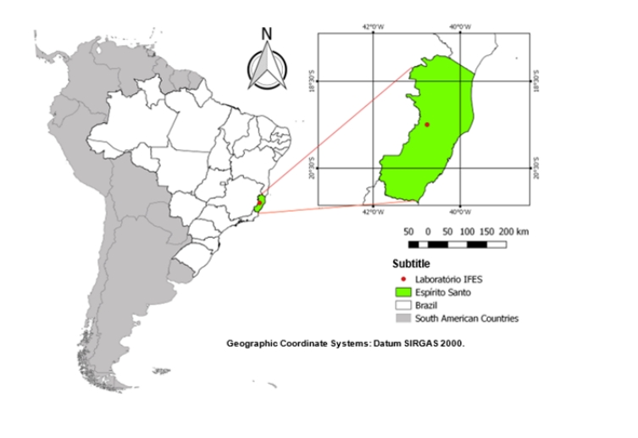

Fuente: Adaptado de PIFFER, P. F. Mapas de Brasil. Revista Mundos, v.1 n3, 2023.

**Figura 2**

*Desempeño de los estudiantes de séptimo año.*

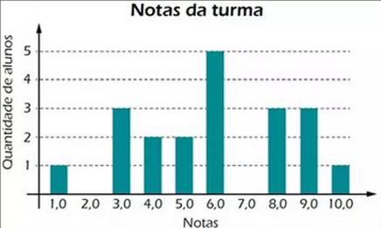

Fuente: Adaptado de PIFFER, P. F. Mapas de Brasil. Revista Mundos, v.1 n3, 2023.

**Figura 3**

*Lugar donde se realizaron los experimentos.*

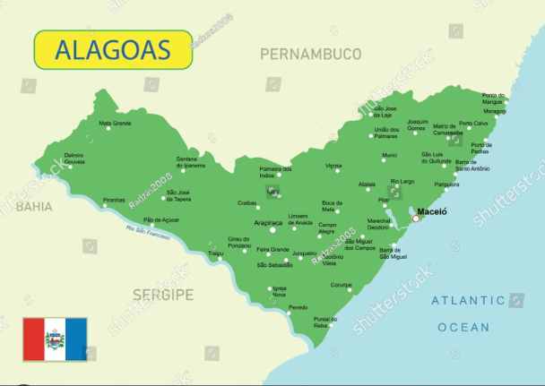

Fuente: Adaptado de PIFFER, P. F. Mapas de Brasil. Revista Mundos, v.1 n3, 2023.

Figuras censuradas (íntimas), conservar las rayas si así lo dice el autor. pero si no se lo puso en sus partes íntimas, guárdelo como ordenó. Sólo cuida la imagen del paciente.

Las imágenes tomadas de personas también deberán tener rayas en el rostro, considerando la protección de la identidad con el respeto a la dignidad y la libertad individual.

**Figura 4**

*Gente caminando por la Avenida 15 de Noviembre*

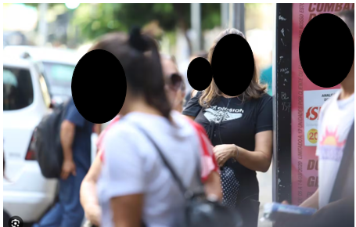

La ilustración se citará en el texto y se insertará lo más cerca posible del pasaje al que se refiere.

**Sección de Subtítulos**

Los títulos deben estar numerados, en mayúsculas, en negrita, justificados con fuente Times New Roman, tamaño 12.

Los subtítulos deberán estar numerados, en mayúsculas, sin negritas, justificados con fuente Times New Roman, tamaño 12.

Siguiente ejemplo:

**Tabla 2.**

*Secuencia de formación del título*

|  |  |
| --- | --- |
| **Tipo** | **Formato** |
| Título de sección principal | **INTRODUCCIÓN** |
| Título de sección secundaria | **Tipo de Búsqueda** |
| Título de sección terciaria | Definición de Conceptos |
| Título de la sección cuaternaria | Opciones de concepto |
| Título de la sección quinaria | **Negrita y cursiva** |
| Título de la sección senatorial | Sin negritas ni cursivas |

Fuente: Derecho, 2024.

Las citas en el cuerpo del trabajo deben seguir los estándares de la Asociación Estadounidense de Psicología (APA).

**Citación Directa en las Normas APA**

La cita directa es la que transcribe el texto del autor, sin que exista modificación alguna. Para realizar este tipo de cita según las normas APA, es necesario agregar el apellido del autor, y luego la fecha de publicación del artículo científico, libro o material de Internet.

Vale la pena señalar que existe una cita directa breve, es decir, la que tiene menos de 40 palabras. En este caso, es necesario escribir la transcripción del texto y ponerla entre comillas.

Por ejemplo:

Según Holland (2021) “el marketing digital ha crecido un 80% en los últimos 5 años impulsando la evolución de las empresas”.

Además de la cita directa breve, también existe la cita larga, es decir, la que tiene más de 40 palabras. En este caso deberás incluirlo en un nuevo párrafo y darle el siguiente formato:

Sangría de 1,25 cm;

Espacio simple;

Talla 12;

Fuente Times New Roman.

**Por ejemplo:**

Según Holanda (2021) “el marketing digital ha crecido un 80% en los últimos 5 años impulsando la evolución de las empresas. Como resultado, las ventas de sus productos incrementaron los ingresos por ingresos y en consecuencia promovieron la expansión de la generación de empleos y el desarrollo regional”.

**Cita Indirecta en las Normas APA**

La cita indirecta consiste en anotar la idea de un escritor, pero sin transcribirla. En ese caso, deberás utilizar tus propias palabras para presentar la idea de otro autor. Para realizar la cita indirecta es necesario escribir el apellido del autor, y luego el año de publicación de su obra.

**Por ejemplo:**

Según Holland (2021), el marketing digital ha crecido satisfactoriamente en los últimos cinco años, siendo del 80%.

Citación APA

Para citar la cita de acuerdo con las normas APA, es necesario incluir el nombre del autor del texto original, seguido del término "como citado en", el nombre del autor que tuvo acceso a su obra, el año de publicación y la página.

**Por ejemplo:**

El marketing digital ha crecido satisfactoriamente en los últimos cinco años, con un aumento del 80% (Bianca citado en Isabella, 2021, p. 59).

Cita de dos Autores en las Normas APA

Para citar a dos autores, es necesario ingresar el apellido de los dos autores y luego el año de publicación. A continuación se muestran dos formas de escribir este tipo de cotización:

**Por ejemplo:**

Herculano y Holanda (2021) o (Herculano & Holanda, 2021)

Cita de Tres o Más Autores en las Normas APA

Cuando sea necesario citar tres o más autores, se deberá escribir el apellido del primer autor y luego escribir el término "et al." Finalmente se debe incluir el año de publicación.

**Por ejemplo:**

Herculano et al. (2021) o (Herculano et al., 2021)

**METODOLOGÍA**

La metodología de un artículo describe los procedimientos empleados para realizar la investigación, incluido el tipo de estudio, selección de muestras, métodos de análisis y recopilación de datos, consideraciones éticas y limitaciones del estudio. Su descripción detallada y transparente es fundamental para garantizar la replicabilidad y confiabilidad de los resultados, además de proporcionar una base sólida para la interpretación y generalización de los hallazgos.

Fórmulas y Ecuación

En medio de un texto, las fórmulas y ecuaciones deben representarse en línea. Debe utilizarse un espaciado mayor que contemple sus elementos (exponentes, índices y otros). Cuando se presentan fuera del párrafo, deben alinearse a la izquierda. Si hay varias fórmulas o ecuaciones, deben identificarse con números arábigos secuenciales a lo largo del texto y entre paréntesis ( ) en el extremo derecho de la línea. Si las ecuaciones o fórmulas se dividen en más de una línea por falta de espacio, deben interrumpirse antes del signo igual "=" o después de los signos de suma y resta.

Ecuación de ejemplo:

C:\Users\maria.bruns\AppData\Local\Microsoft\Windows\Clipboard\HistoryData\{20469AFE-B88C-4954-9384-4B92A81A6EA7}\{B78FB904-061C-4BF0-BFD8-E5E31C0FD2E6}\ResourceMap\{EA93EE52-2F14-4567-97C5-9875D216C385}               (1)

dónde:

d(AB)= pendiente expresada en porcentaje

dV= distancia vertical (equidistancia)

dH = distancia horizontal

 Fórmulas de ejemplo:

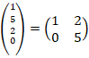                       (2)

**Marcadores**

Los marcadores son divisiones enumerativas que se refieren a un período del párrafo. Se observa la siguiente configuración:

a) el texto antes del primer marcador termina con dos puntos;

b) comenzar con sangría de párrafo y estar escritos con interlineado normal;

c) se enumeran con letras minúsculas ordenadas alfabéticamente, seguidas de un signo de cierre entre paréntesis. Si la cantidad de marcador excede el número de letras del alfabeto, use letras duplicadas: aa), ab), ac), etc.;

d) el texto del marcador comienza con letra minúscula, excepto en el caso de comenzar con nombres propios, y termina con punto y coma, excepto la última, que termina con punto.

**Como en el siguiente ejemplo:**

a) los espacios entre marcadores son de 0,75 sangrías izquierdas por 0,5 de desplazamiento;

b) los espacios entre marcadores son de 0,75 sangrías izquierdas por 0,5 de desplazamiento;

c) los espacios entre marcadores son de 0,75 sangrías izquierdas por 0,5 de desplazamiento.

**RESULTADOS Y DISCUSIONES**

Los resultados y discusiones de un artículo deben presentarse de manera clara y organizada, en base a los datos recolectados y los análisis realizados durante el estudio. Inicialmente, los resultados deben presentarse de manera objetiva y concisa, utilizando tablas, gráficos y estadísticas, si corresponde, para resaltar los principales hallazgos. Luego, en la sección de discusión, los resultados se interpretan a la luz de la literatura existente, destacando similitudes, diferencias e implicaciones para la teoría y la práctica.

Además, se discuten las limitaciones del estudio y las posibles direcciones para futuras investigaciones. Es fundamental que tanto los resultados como la discusión estén basados ​​en evidencia sólida y que contribuyan significativamente al avance del conocimiento sobre el tema abordado.

**CONCLUSIÓN**

La conclusión de un artículo debe resumir los principales hallazgos del estudio de manera sucinta, destacando las contribuciones significativas al campo de la investigación. Debe reiterar los objetivos del estudio y resumir los hallazgos más importantes, enfatizando su relevancia e implicaciones prácticas o teóricas.

**AGRADECIMIENTOS**

Sección opcional, donde el autor puede agradecer a las agencias financiadoras, u otro agradecimiento aplicable.

**REFERENCIAS**

Referencias utilizando los estándares de la Asociación Estadounidense de Psicología (APA), colocadas en orden alfabético. Alineación justificada, en la segunda línea de la referencia en adelante se hace una sangría de 0,75. Espaciado posterior a 12 puntos e interlineado sencillo.

**Figura 4**

*Ilustración de la ubicación donde se debe realizar la configuración de referencia.*

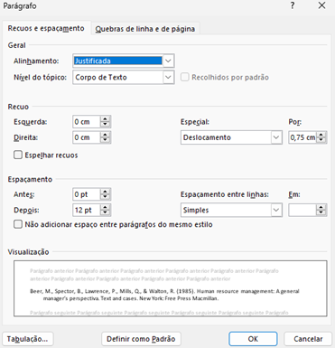

**Ejemplo:**

Beer, M., Spector, B., Lawrence, P., Mills, Q. y Walton, R. (1985). *Gestión de recursos humanos: la perspectiva de un director general.* Texto y casos. Nueva York: Free Press Macmillan.

**Capítulo de Libro:** Apellido del Autor del Capítulo, Nombres. (Año de publicacion). Título del capítulo. En Iniciales y Apellido del Editor del Libro (Ed.), Título del libro en cursiva (páginas de capítulos). Editor.

**Ejemplo:**

Brown, AC (2008). El papel de la tecnología en la educación moderna. En S. L. Johnson (Ed.), *Tecnología en la educación* (págs. 45-62). Editorial XYZ.

**Artículo de revista:** apellido del autor, nombres. (Año de publicacion). Titulo del articulo. Título de la Revista en cursiva, volumen (número), página inicial - final.

**Ejemplo:**

Johnson, MB (2015). El impacto del cambio climático en las especies marinas. *Revista de Ecología Marina*, 25(3), 112-130.

**Tesis o Disertación Doctoral:** Apellido del Autor, Iniciales del Nombre. (Año de defensa). Título de la tesis o disertación en cursiva (Tesis Doctoral o Trabajo Fin de Máster). Nombre de la institución.

**Ejemplo:**

Silva, RM (2017). *Impacto de la publicidad digital en las preferencias del consumidor* (Tesis de Maestría). Universidad ABC.

**Libro:** Apellido del autor, Nombres. (Año de publicacion). Título del libro en cursiva. Editor.

**Ejemplo:**

Smith, JA (2010). *Psicología Aplicada*. Editorial ABC.

1. Formação acadêmica mais alta, Instituição de formação, Cidade, Estado, País.

   E-mail: xxxxx@hotmail.com Orcid: https://orcid.org/0000-0000-0000-0000